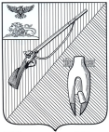
УПРАВЛЕНИЕ ОБРАЗОВАНИЯ
администрации Старооскольского
городского округа Белгородской области

ПРИКАЗ

«26» февраля 2021 года № 256

О проведении муниципального
конкурса искусственных гнездовий «Тепло твоих рук»

С целью привлечения внимания учащихся к проблеме защиты видового разнообразия птиц, формирования экологического сознания, развития экологической культуры населения и гуманного отношения к птицам, в соответствии с планом работы управления образования администрации Старооскольского городского округа на 2020 год
п р и к а з ы в а ю:
- Провести с 17 по 19 марта 2021 года муниципальный конкурс искусственных гнездовий «Тепло твоих рук» (далее –Конкурс).
2. Утвердить положение о проведении Конкурса (приложение №1).
3. Утвердить состав оргкомитета и жюри Конкурса (приложение №2).
4. Ответственность за подготовку и проведение Конкурса возложить на МБУ ДО «Центр эколого-биологического образования» (А.В. Лысых).
5. Руководителям образовательных организаций:
5.1. Обеспечить активное участие обучающихся в Конкурсе.
5.2. При организации работы руководствоваться положением о проведении Конкурса.
6. Контроль за исполнением данного приказа возложить на заместителя начальника управления образования администрации Старооскольского городского округа Л.В. Илюк.

Начальник управления образования
администрации Старооскольского
городского округа Н.Е. Дереча

Бочарникова Виктория Юрьевна, (4725)221262
Лысых Александр Владиславович, (4725)257717

Приложение №1
Утверждено приказом управления образования администрации Старооскольского городского округа от « 26» февраля 2021 года № 256

ПОЛОЖЕНИЕ
о проведении муниципального конкурса
искусственных гнездовий «Тепло твоих рук»

- Общие положения
1.1. Муниципальный Конкурс искусственных гнездовий «Тепло твоих рук» (далее –Конкурс) проводится с целью формирования экологического сознания, развития экологической культуры населения и гуманного отношения к птицам.
1.2. Задачи Конкурса:
- повысить значимость экологического воспитания обучающихся;
- объединить учащихся и взрослых в желании оказать заботу и помощь птицам;
- сформировать желание и готовность участвовать в практических природоохранных делах.
1.3. Организацию и проведение Конкурса осуществляет управление образования администрации Старооскольского городского округа и муниципальное бюджетное учреждение дополнительного образования «Центр эколого-биологического образования».
1.4. Общее руководство проведением Выставки-конкурса осуществляет Оргкомитет с правами жюри.

2. Участники Конкурса
2.1. К участию в Конкурсе приглашаются обучающиеся и педагогические работники общеобразовательных организаций Старооскольского городского округа.

3. Сроки и порядок проведения
3.1. Выставка-конкурс проводится с 18 по 20 марта 2020 года.
3.2. В рамках Выставки проводится Конкурс по номинациям:
«Креативный скворечник» (скворечник (группа скворечников) необычной формы, но отвечающие правилам изготовления скворечников);
«Домик для пичужки» (синичник, мухоловочник, полудуплянка, трясогузочник, дуплянка).

- Требования к конкурсным работам
4.1. От каждой общеобразовательной организации принимается не более трех работ в каждой номинации (организация-участник для участия в Конкурсе на свое усмотрение выбирает самую красивую и функциональную работу).
4.2. Искусственные гнездовья должны быть добротными, без щелей, изготовленными из деревянных материалов. Внешние стенки домика нельзя окрашивать, чтобы не нарушать естественной вентиляции, внутри доски должны быть не струганными. Если же выбранные доски уже были выструганы, следует сделать насечки, чтобы птице было удобно выбираться из гнездовья.
4.3. Искусственные гнездовья должны иметь надежное крепление для вывешивания на улице. Крепление скворечника должно исключать прибивание к дереву.
4.4. При изготовлении скворечников необходимо придерживаться следующих рекомендаций: скворечник традиционно делается в виде деревянного домика с круглым или прямоугольным летком. Высота обычно составляет 30-40 см, размер дна - около 14 см, диаметр летка - 5 см (строго!). Крышку следует делать съемной для того, чтобы можно было проверять и чистить гнездовье. Петли из проволоки диаметром 2-3 мм закрепляют в верхней боковой части гнездовья гвоздями – один конец наглухо, другой перекидывают через ствол и ветку и закручивают за второй гвоздь. К задней стенке скворечника можно закрепить деревянную палку (древко), с помощью которой он привязывается к стволу дерева. Необходимо продумать крепление искусственных гнездовий к деревьям без повреждения последних.
4.5 Конкурсные работы обязательно должны сопровождаться этикеткой размером 10х5 см и анкетой-заявкой в бумажном варианте (приложение к Положению).
4.6. Конкурсные работы и анкеты-заявки принимаются 18 марта 2021 года в МБУ ДО «Центр эколого-биологического образования» с 9-00 до 16-00 по адресу: г. Старый Оскол, ул. 22 Партсъезда, д.7. Контактный телефон: 25-77-17 (Карапузова Светлана Валериевна, Четова Юлия Александровна).
Работы призеров и победителей не возвращаются.

5. Критерии оценки работ
5.1. Каждая работа (искусственное гнездовье), представленная на Конкурс, будет оцениваться по следующим критериям:
- функциональность;
- оригинальность, дизайн;
- соблюдение основных правил при изготовлении скворечников.

6. Подведение итогов Выставки-конкурса
6.1 Жюри проводит экспертную оценку конкурсных работ, подводит итоги Конкурса, определяет победителей и призёров по номинациям.
6.2 Победители и призёры в каждой номинации Выставки-конкурса награждаются почетными грамотами управления образования администрации Старооскольского городского округа.
6.3 Оргкомитет с правами жюри вправе принимать решение об изменении числа призёров в каждой номинации.

Приложение к Положению
Примеры для изготовления оригинальных скворечников

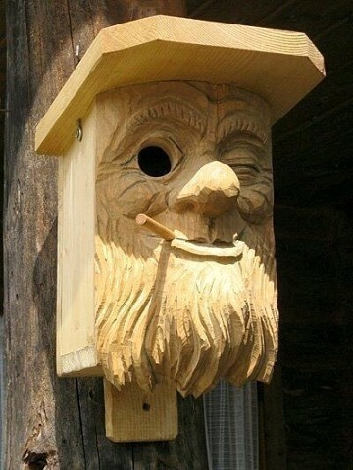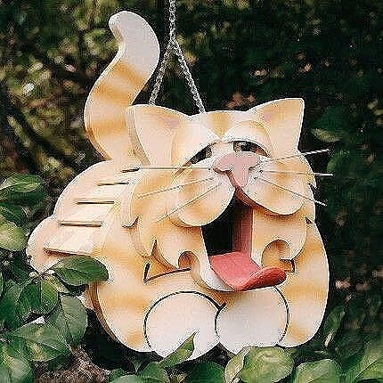

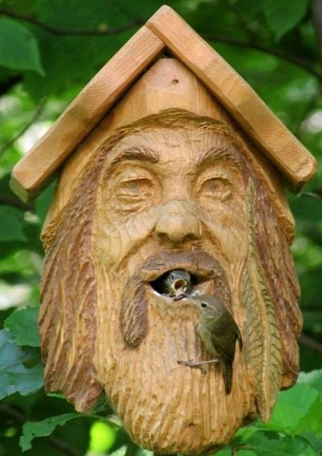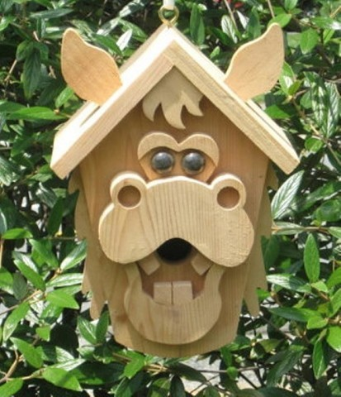

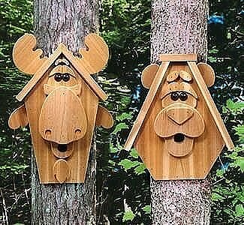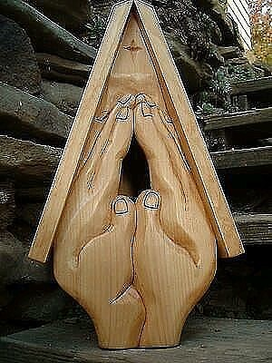

Приложение к Положению

Анкета-заявка участника
муниципального конкурса искусственных гнездовий «Тепло твоих рук»

Номинация: ___________________________________

Фамилия, имя участника | Название работы | Краткое название образовательной организации (по уставу) участника конкурса, класс/объединение | Фамилия, имя, отчество (полностью) руководителя, должность, телефон

Подпись _____________________
Дата заполнения «___» _________ 2021 г.

Образец оформления этикетки

«Название работы»
Номинация «Креативный скворечник»

Автор: Иванов Николай, 10 лет
Руководитель: Кузнецова Светлана Анатольевна, учитель начальных классов, телефон,
Образовательное учреждение МБОУ «ООШ №2»

У

Приложение №2
Утвержден приказом управления образования администрации Старооскольского городского округа от «26» февраля 2021 года № 256

Состав оргкомитета
по подготовке и проведению муниципальной выставки-конкурса искусственных гнездовий «Тепло твоих рук»

1. Ревякина Мария Сергеевна, начальник отдела воспитания и дополнительного образования управления образования администрации Старооскольского городского округа.
2. Бочарникова Виктория Юрьевна, ведущий специалист отдела воспитания и дополнительного образования управления образования администрации Старооскольского городского округа.
3. Лысых Александр Владиславович, директор МБУ ДО «Центр эколого-биологического образования».

Состав жюри по подготовке и проведению муниципальной выставки-конкурса искусственных гнездовий «Тепло твоих рук»

1. Карапузова Светлана Валериевна, педагог-организатор МБУ ДО «Центр эколого-биологического образования».
2. Четова Юлия Александровна, педагог-организатор МБУ ДО «Центр эколого-биологического образования».
3. Игумнова Екатерина Владимировна, учитель начальных классов МАОУ «СПШ №33».
4. Павлова Нина Михайловна, учитель начальных классов МБОУ «СОШ №34».
5.Бурнашева Ольга Анатольевна, воспитатель МБДОУ «Обуховский ДС общеразвивающего вида «Земляничка».

